Лабораторная работа 12

Простейший вариант

Горяйнова Алёна Андреевна

Содержание

# 1 Цель работы

Реализовать простой протокол передачи данных в CPN Tools.

# 2 Задание

* Реализовать простой протокол передачи данных в CPN Tools.
* Вычислить пространство состояний, сформировать отчет о нем и построить граф.

# 3 Выполнение лабораторной работы

Основные состояния: источник (Send), получатель (Receiver). Действия (переходы): отправить пакет (Send Packet), отправить подтверждение (Send ACK). Промежуточное состояние: следующий посылаемый пакет (NextSend). Зададим декларации модели(рис. 1).

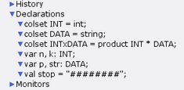

Рис. 1: Задание деклараций

Стоповый байт (“########”) определяет, что сообщение закончилось. Состояние Receiver имеет тип DATA и начальное значение 1"" (т.е. пустая строка, поскольку состояние собирает данные и номер пакета его не интересует). Состояние NextSend имеет тип INT и начальное значение 11. Поскольку пакеты представляют собой кортеж, состоящий из номера пакета и стро- ки, то выражение у двусторонней дуги будет иметь значение (n,p).  
Кроме того, необходимо взаимодействовать с состоянием, которое будет сообщать номер следующего посылаемого пакета данных. Поэтому переход Send Packet соединяем с состоянием NextSend двумя дугами с выражениями n (рис. 2).

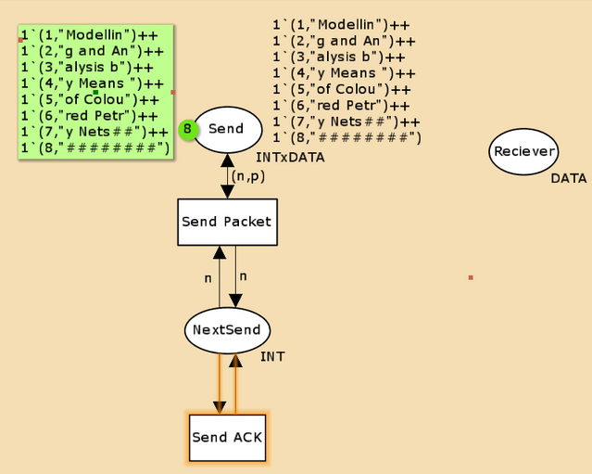

Рис. 2: Начальный граф

Зададим промежуточные состояния (A, B с типом INTxDATA, C, D с типом INTxDATA) для переходов (рис. 3): передать пакет Transmit Packet (передаём (n,p)), передать подтверждение Transmit ACK (передаём целое число k). Добавляем переход получения пакета (Receive Packet).

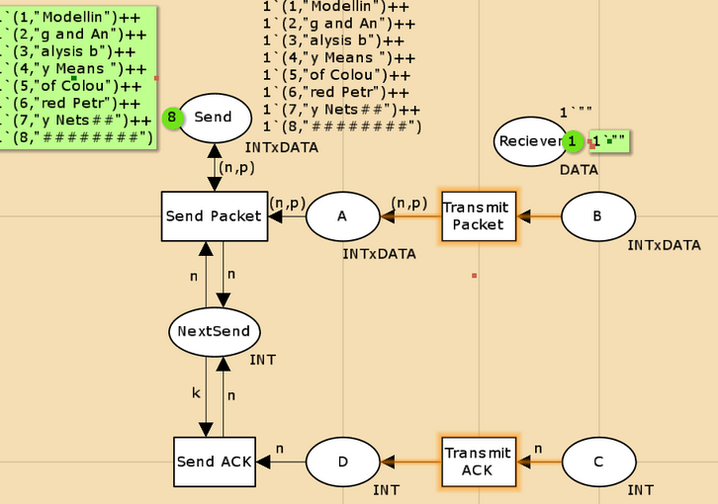

Рис. 3: Добавление промежуточных состояний

На переходах Transmit Packet и Transmit ACK зададим потерю пакетов. Для этого на интервале от 0 до 10 зададим пороговое значение и, если передаваемое значение превысит этот порог, то считаем, что произошла потеря пакета, если нет, то передаём пакет дальше. Для этого задаём вспомогательные состояния SP и SA с типом Ten0 и начальным значением 1`8, соединяем с соответствующими переходами. (рис. 4)

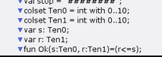

Рис. 4: Добавление деклараций

Таким образом, получим модель простого протокола передачи данных (рис. 5, 6)

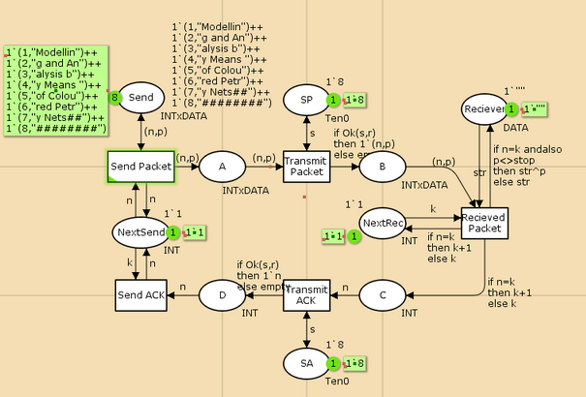

Рис. 5: Модель простого протокола передачи данных

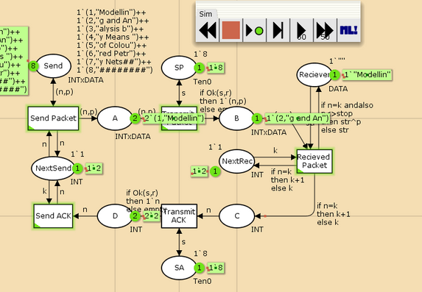

Рис. 6: Симуляция

Вычислим пространство состояний. Прежде, чем пространство состояний может быть вычислено и проанализировано, необходимо сформировать код пространства состояний. Этот код создается, когда используется инструмент Войти в пространство состояний. Вход в пространство состояний занимает некоторое время. Затем, если ожидается, что пространство состояний будет небольшим, можно просто применить инструмент Вычислить пространство состояний к листу, содержащему страницу сети. Сформируем отчёт о пространстве состояний и проанализируем его. Чтобы сохранить отчет, необходимо применить инструмент Сохранить отчет о пространстве состояний к листу, содержащему страницу сети и ввести имя файла отчета.

Из него можно увидеть:

* 16896 состояний и 306863 переходов между ними.
* Указаны границы значений для каждого элемента: промежуточные состояния A, B, C, вспомогательные состояния SP, SA, NextRec, NextSend, Receiver(в них может находиться только один пакет) и состояние Send(в нем хранится только 8 элементов, так как мы задали их в начале и с ними никаких изменений не происходит).
* Указаны границы в виде мультимножеств.
* Маркировка home для всех состояний (в любую позицию можно попасть из любой другой маркировки).
* Маркировка dead – это состояния, в которых нет включенных переходов.

CPN Tools state space report for:  
/home/openmodelica/Desktop/lab12.cpn  
Report generated: Fri Apr 25 18:40:33 2025  
  
 Statistics  
------------------------------------------------------------------------  
  
 State Space  
 Nodes: 16896  
 Arcs: 306863  
 Secs: 300  
 Status: Partial  
  
 Scc Graph  
 Nodes: 10196  
 Arcs: 276070  
 Secs: 9  
  
  
Boundedness Properties  
------------------------------------------------------------------------  
  
 Best Integer Bounds  
 Upper Lower  
 New_Page'A 1 17 0  
 New_Page'B 1 9 0  
 New_Page'C 1 6 0  
 New_Page'D 1 5 0  
 New_Page'NextRec 1 1 1  
 New_Page'NextSend 1 1 1  
 New_Page'Reciever 1 1 1  
 New_Page'SA 1 1 1  
 New_Page'SP 1 1 1  
 New_Page'Send 1 8 8  
   
Best Upper Multi-set Bounds  
 New_Page'A 1 6`(2,"g and An")++  
11`(3,"Alysis b")++  
6`(4,"y Means")++  
1`(5,"of Colou")  
 New_Page'B 1 7`(2,"g and An")++  
5`(3,"Alysis b")++  
3`(4,"y Means")  
 New_Page'C 1 6`3++  
5`4++  
3`5  
 New_Page'D 1 5`3++  
3`4++  
2`5  
 New_Page'NextRec 1 1`3++  
1`4++  
1`5  
 New_Page'NextSend 1 1`3++  
1`4++  
1`5  
 New_Page'Reciever 1 1`"Modelling and An"++  
1`"Modelling and AnAlysis b"++  
1`"Modelling and AnAlysis by Means"  
 New_Page'SA 1 1`8  
 New_Page'SP 1 1`8  
 New_Page'Send 1 1`(1,"Modellin")++  
1`(2,"g and An")++  
1`(3,"Alysis b")++  
1`(4,"y Means")++  
1`(5,"of Colou")++  
1`(6,"red Petr")++  
1`(7,"i Nets##")++  
1`(8,"########")  
  
 Best Lower Multi-set Bounds  
 New_Page'A 1 empty  
 New_Page'B 1 empty  
 New_Page'C 1 empty  
 New_Page'D 1 empty  
 New_Page'NextRec 1 empty  
 New_Page'NextSend 1 empty  
 New_Page'Reciever 1 empty  
 New_Page'SA 1 1`8  
 New_Page'SP 1 1`8  
 New_Page'Send 1 1`(1,"Modellin")++  
1`(2,"g and An")++  
1`(3,"Alysis b")++  
1`(4,"y Means")++  
1`(5,"of Colou")++  
1`(6,"red Petr")++  
1`(7,"i Nets##")++  
1`(8,"########")  
  
  
 Home Properties  
------------------------------------------------------------------------  
  
 Home Markings  
 None  
  
  
 Liveness Properties  
------------------------------------------------------------------------  
  
 Dead Markings  
 7044 [9999,9998,9997,9996,9995,...]  
  
 Dead Transition Instances  
 None  
  
 Live Transition Instances  
 None  
  
  
 Fairness Properties  
------------------------------------------------------------------------  
 New_Page'Recieved_Packet 1  
 No Fairness  
 New_Page'Send_ACK 1 No Fairness  
 New_Page'Send_Packet 1 Impartial  
 New_Page'Transmit_ACK 1  
 No Fairness  
 New_Page'Transmit_Packet 1  
 Impartial

Сформируем начало графа пространства состояний, так как их много(рис. 7):

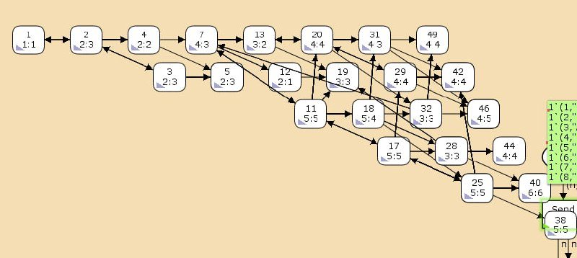

Рис. 7: Граф пространства состояний

# 4 Выводы

Я реализовала простой протокол передачи данных в CPN Tools и проведен анализ его пространства состояний.

# Список литературы